INDICAÇÃO nº 906/2021
Súmula: - Solicita providências do Executivo junto a Secretaria de Infraestrutura e Serviços Urbanos, Sr. Marcos de Oliveira Anjos, para que realize a troca do local de um bueiro localizado na antiga Rua Serra do Tumucumaque alt. nº 10 (Rua Romualdo Tavares da Silva) – Jd. Rosemary, neste município.
INDICO à Mesa, na forma regimental vigente, seja oficiado ao Excelentíssimo Senhor Igor Soares, Prefeito Municipal, para que interceda junto à Secretaria de Infraestrutura e Serviços Urbanos, e providencie a troca do bueiro localizado na antiga Rua Serra do Tumucumaque alt. nº 10 (R. Romualdo Tavares da Silva) – Jardim Rosemary, neste município.
Justificativa
Senhor Presidente:-
Senhores Vereadores:-
Senhoras Vereadoras:-
Procurado pelo morador local onde o mesmo solicita ajuda dos órgãos competentes em realizar a troca do local do bueiro que hoje está em frente a sua residência e que em dias de chuvas as águas invadem sua residência, pois não dá vazão, escoamento para evitar o transtorno.
Peço que esta conceituada secretaria analise o pedido e que execute da melhor forma possível, dando ao munícipe uma melhor condição de moradia.
Sem mais para o momento, peço a inclusão do pedido no cronograma de obras.

Sala das Sessões Bemvindo Moreira Nery, 11 de fevereiro de 2021.
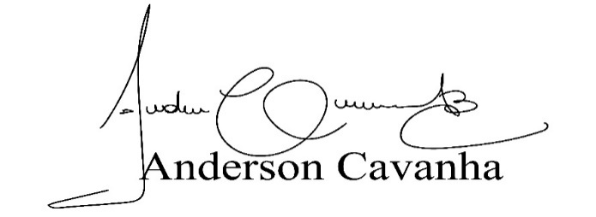
(Bruxão Cavanha – PL)
Vereador
